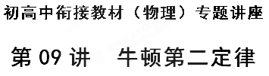
一、学习目标：
1．掌握牛顿第二定律的文字内容和数学公式．
2. 理解公式中各物理量的意义及相互关系．
3．会用牛顿第二定律的公式进行有关的计算．
4. 认识超重和失重现象，理解产生超重、失重现象的条件和实质
二、学习要点：
1、牛顿第二定律的理解及应用；
2、发生超重、失重现象的条件及本质
衔接点1 牛顿第二定律
【基础知识梳理】
1、牛顿第二定律的内容：物体的加速度跟所受的合力成正比，跟物体的质量成反比，加速度的方向跟合力的方向相同．
2、牛顿第二定律的表达式：F=ma
名师点睛：
F是物体(研究对象)所受的合外力，m是研究对象的质量，如果研究对象是几个物体，则m为几个物体的质量和。a为研究对象在合力F作用下产生的加速度；a与合F的方向一致
3、牛顿第二定律的理解
(1)同向性：加速度的方向与力的方向始终一致
(2)瞬时性；加速度与力是瞬间的对应量，即同时产生、同时变化、同时消失
(3)同体性：加速度和合外力(还有质量)是同属一个物体的
(4)独立性：当物体受到几个力的作用时，各力将独立地产生与其对应的加速度，而物体表现出来的实际加速度是物体所受各力产生加速度叠加的结果
名师点睛：
1、牛顿第二定律是表示力的瞬时作用规律，描述的是力的瞬时作用效果是产生加速度．物体在某一时刻加速度的大小和方向，是由该物体在这一时刻所受到的合外力的大小和方向来决定的．当物体所受到的合外力发生变化时，它的加速度随即也要发生变化，F＝ma对运动过程的每一瞬间成立，加速度与力是同一时刻的对应量，即同时产生、同时变化、同时消失．这就是牛顿第二定律的瞬时性．
2、加速度的方向与合外力的方向始终一致，我们说牛顿第二定律具有同向性。一定要注意速度的变化和加速度的变化并没有直接的关系，只要加速度的方向和速度的方向一致，速度就一直增大．
【典例引路剖析】
【例题1】根据牛顿第二定律，下列叙述正确的是
A. 物体加速度的大小跟它的质量和速度大小的乘积成反比
B. 物体所受合力必须达到一定值时，才能使物体产生加速度
C. 物体加速度的大小跟它所受作用力中的任一个力的大小成正比
D. 当物体质量改变但其所受合力的水平分力不变时，物体水平加速度大小与其质量成反比
【答案】 D
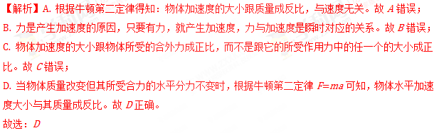
【例题2】在汽车中悬线上挂一小球。实验表明，当小球做匀变速直线运动时，悬线将与竖直方向成某一固定角度。如图所示，若在汽车底板上还有一个跟其相对静止的物体M，则关于汽车的运动情况和物体M的受力情况正确的是（ ）
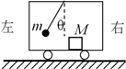
A. 汽车一定向右做加速运动
B. 汽车一定向左做加速运动
C. M除受到重力、底板的支持力作用外，还一定受到向右的摩擦力作用
D. M除受到重力、底板的支持力作用外，还可能受到向左的摩擦力作用
【答案】 C
【解析】AB、对小球受力分析：
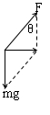
由受力可知小球存在向右的加速度，则汽车可能向右做匀加速也可能向左做匀减速，故AB错；
CD、由于整体存在向右的加速度，所以M除受到重力、底板的支持力作用外，还一定受到向右的摩擦力作用，故C对，D错；
综上所述本题答案是C
【变式训练】
1、雨滴从高空由静止下落，由于空气阻力作用，其加速度逐渐减小，直到变为零，在此过程中雨滴的运动情况是( )
A. 速度一直保持不变
B. 速度不断减小，加速度为零时，速度最小
C. 速度的变化率越来越大
D. 速度不断增大，加速度为零时，速度最大
【答案】 D
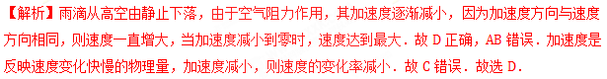
点睛：解决本题的关键知道加速度的物理意义，以及知道如何判断速度的增加还是减小，关键看加速度的方向与速度方向的关系．学科@网
2、原来作匀加速直线运动的物体，当它所受的合外力逐渐减小到零后，又逐渐慢慢恢复到原大小和方向， 则
A. 它的加速度减小后增大，速度也是先减小后增大
B. 它的加速度一直减小，而速度始终增大
C. 它的加速度先减小后增大，而速度始终增大
D. 它的加速度一直减小，而速度先减小后增大
【答案】 C
【解析】物体原来做匀加速直线运动，所受合力不为零，合力方向与物体速度方向相同，当它所受的合外力逐渐减小到零后，又逐渐慢慢恢复到原大小和方向，即合力F先减小后增大，根据牛顿第二定律，可知加速度先减小后增大；加速度方向始终与物体速度方向相同，物体始终做加速运动，则物体的速度始终增大，故ABD错误，C正确。
3、从地面竖直上抛小球，设小球上升到最高点所用的时间为t₁，下落到地面所用时间t₂，若考虑空气阻力作用，则（ ）
A. B. C. D. 无法判断
【答案】 C
【解析】设阻力恒为f，根据牛顿第二定律得到：
上升过程有：mg+f=ma₁
下降过程有：mg−f=ma₂
由此可知a₁>a₂
由于上升过程和下降过程位移大小相等，根据，可知t₁<t₂，故ABD错误，C正确；
故选：C
点睛：在物体上升和下降过程中，根据牛顿第二定律比较加速度大小，然后根据位移大小相等，利用运动学位移公式比较上升和下降时间的关系．
衔接点2 牛顿第二定律解决实际问题
【基础知识梳理】
牛顿第二定律应用时的一般步骤．
1．确定研究对象．
2．分析物体的受力情况和运动情况，画出研究对象的受力分析图．
3．求出合力．注意用国际单位制统一各个物理量的单位．
4．根据牛顿运动定律和运动学规律建立方程并求解．
师：牛顿第二定律在高中物理的学习中占有很重要的地位，希望同学们能够理解牛顿第二定律并且能够熟练地应用它解决问题．
【典例引路剖析】
【例题1】如图所示，顶端固定着小球的直杆固定在小车上，小车向右做匀加速运动，小球所受直杆的作用力的方向沿图中的OO/方向，若减小小车的加速度，小球所受直杆的作用力的方向可能沿( )
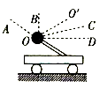
A. OA方向
B. OB方向
C. OC方向
D. OD方向
【答案】 B
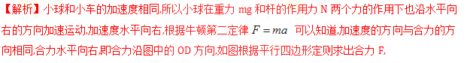
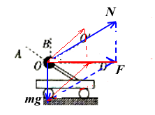
若减小小车的加速度,由可以知道合力F变小,作出平行四边形,由图可以知道小球所受直杆的作用力N的方向应该在 的左侧，即可能沿OB方向，故B正确
点睛：小球受重力和杆对小球的作用力,在两个力共同作用下沿水平向右的方向加速运动,加速度水平向右,合力水平向右,根据平行四边形法则作出杆对小球的作用力.
【例题2】如图所示，甲图为光滑水平面上质量为M的物体，用细线通过定滑轮与质量为m的物体相连，m所受重力为5N；乙图为同一物体M在光滑水平面上用细线通过定滑轮受到竖直向下拉力F的作用，拉力F的大小也是5N，开始时M距桌边的距离相等，则（ ）
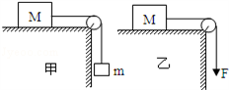
A. 两图中M到达桌边时的速度相等，所用的时间也相等
B. 甲图中M到达桌边用的时间较长，速度较小
C. 两图中M运动的加速度相同
D. 两图中绳子受到的拉力大小相同
【答案】 B
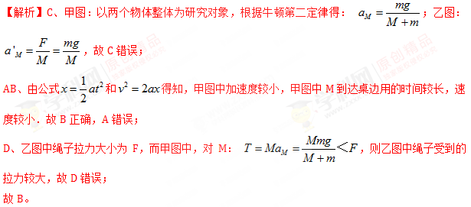
【点睛】本题是牛顿第二定律的应用，要注意研究对象的不同，甲图中：灵活选择研究对象，采用整体法和隔离法结合的方法研究，比较简便。
【变式训练】
1、如图所示，小球A、B间用轻弹簧相连，两球的质量分别为m和2m，用细线拉着小球A使它们一起竖直向上做匀加速运动，加速度的大小为g，在撤去拉力F的瞬间，A、B两球的加速度大小分别为 ( )
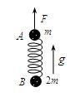
A. 5g，0 B. 6g，g
C. 5g，g D. 6g，0
【答案】 C
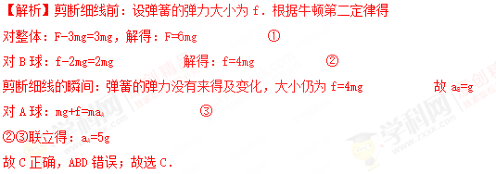
点睛：本题是瞬时问题，是牛顿运动定律应用中典型问题，一般先研究状态变化前弹簧的弹力，再研究状态变化瞬间的加速度，抓住弹簧的弹力不能突变的特点．
2、如图，粗糙水平面上的物体在水平拉力F的作用下做匀加速直线运动，现使F不断减小，则在滑动过程中 （ ）
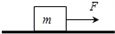
A. 物体的加速度不断减小，速度不断增大
B. 物体的加速度不断增大，速度不断减小
C. 物体的加速度先变小再变大，速度先变大再变小
D. 物体的加速度先变大再变小，速度先变小再变大
【答案】 C
【解析】当拉力F大于摩擦力f时， ，随着F减小，加速度减小，此时加速度方向与速度方向相同，物体做加速度减小的加速运动。
当拉力F等于摩擦力f时，加速度为零，速度达到最大。
当拉力F小于摩擦力f时， ，随着F减小，加速度增大，此时加速度方向与速度方向相反，物体做加速度增大的减速运动。
滑动过程中，物体的加速度先变小到零再反向变大，速度先变大再变小。故C项正确。
3、在光滑水平面上有一质量为2kg的物体，受几个共点力作用做匀速直线运动．现突然将与速度反方向的2N力水平旋转60°，则关于物体运动情况的叙述正确的是（ ）
A. 物体做速度大小不变的曲线运动
B. 物体做加速度为在1m/s²的匀变速曲线运动
C. 物体做加速度为在m/s²的匀变速曲线运动
D. 物体做非匀变速曲线运动，其速度越来越大
【答案】 B
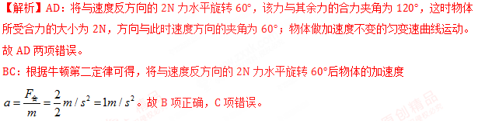
点睛：物体平衡有一个重要推论：物体在几个力作用下平衡时，一个力与其余力的合力大小相等、方向相反，作用在同一直线上。学科@网
衔接点3 超重和失重
【基础知识梳理】
交流与讨论
1、一位同学站在体重计上静止，突然下蹲时，体重计的示数是否变化?怎样变化?
(体重计的示数发生了变化，示数变小了．)
2、现在他突然站起时，体重计的示数是否变化?怎样变化?
（体重计的示数发生了变化，示数变大．）
3、当人下蹲和突然站起的过程中人受到的重力并没有发生变化，为什么体重计的示数发生了变化呢?
（这是因为当人静止在体重计上时，人处于受力平衡状态，重力和体重计对人的支持力相等，而实际上体重计测量的是人对体重计的压力，在这种静止的情况下，压力的大小是等于重力的．而当人在体重计上下蹲或突然站起的过程中，运动状态发生了变化，也就是说产生了加速度，此时人受力不再平衡，压力的大小不再等于重力，所以体重计的示数发生了变化．）
超重现象：物体对支持物的压力(或对悬挂物的拉力)大于物体受到的重力的现象称为超重现象．
失重现象：当物体对支持物的压力和对悬挂物的拉力小于物体重力的现象称为失重现象．
名师点睛：
1.超重： 当物体加速度方向向上时，物体处于超重状态；物体的运动情况：加速上升或减速下降。
2.失重：当物体加速度方向向下时，物体处于失重状态；物体的运动情况：减速上升或加速下降。
3、.实质：对支持物的压力和对悬挂物的拉力发生变化，而物体实际重力不发生变化。物体处于“超重”或“失重”状态，并不是说物体的重力增大了或减小了(甚至消失了)，地球作用于物体的重力始终是存在的且大小也无变化．即使是完全失重现象，物体的重力也没有丝毫变大或变小．当然，物体所受重力会随高度的增加而减小，但与物体超、失重并没有联系．超(失)重现象是指物体对悬挂物的拉力(或对支持物的压力)大于(小于)重力的现象．
【典例引路剖析】
【例题1】轻质弹簧的上端固定在电梯的天花板上，弹簧下端悬挂一个小铁球，电梯中有质量为50kg的乘客，如图所示，在电梯运行时乘客发现轻质弹簧的伸长量是电梯静止时轻质弹簧的伸长量的一半，这一现象表明（g=10m/s2）( )
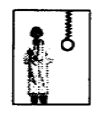
A. 电梯此时一定加速上升
B. 电梯此时一定减速下降
C. 电梯此时的加速度一定是10m/s²
D. 乘客对电梯地板的压力一定是250N
【答案】 D
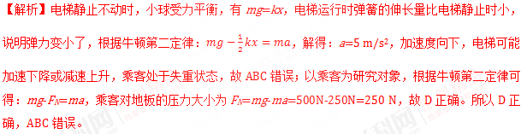
【例题2】一个重600N的人站在电梯中，此人对电梯底板的压力为720N，则此电梯的运动情况可能是(g取10m/s²)（ ）
A. 以a=2m/s²加速下降 B. 以a=2m/s²加速上升
C. 以a=4m/s²加速上升 D. 以a=4m/s²减速下降
【答案】 B
【解析】由F_{合}=F_{N}−G=ma， ，弹力大于重力，加速度方向向上。物体运动方向如果向上则做加速运动，若物体运动向下则做减速运动，所以B正确，ACD错误。
故选：B.
【变式训练】
1、高跷运动是一项新型运动，图甲为弹簧高跷．当人抓住扶手用力蹬踏板压缩弹簧后．人就向上弹起，进而带动高跷跳跃，如图乙．不计空气阻力，则下列说法正确的是（ ）
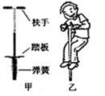
A. 人向上弹起过程中，一直处于超重状态
B. 人向上弹起过程中，踏板对人的作用力大于人对踏板的作用力
C. 从最高点下落至最低点的过程，人先做匀加速运动后做匀减速运动
D. 弹簧压缩到最低点时，高跷对人的作用力大于人的重力
【答案】 D
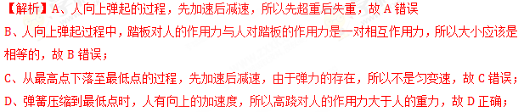
2、在升降电梯内的地面上放一体重计，晓敏同学站在体重计上，相对电梯静止，电梯运动过程中，某一段时间内他发现体重计示数变小，在这段时间内，下列说法中正确的是
A. 晓敏同学所受的重力变小了
B. 电梯的加速度方向一定向下
C. 晓敏对体重计的压力小于体重计对晓敏的支持力
D. 电梯一定在向下运动
【答案】 B
【解析】A、在这段时间内处于失重状态，是由于他对体重计的压力变小了，而他的重力没有改变，故A错误；B、以竖直向下为正方向，有：mg-F=ma，即500-400=50a，解得a=2m/s²，方向竖直向下．故B正确；C、晓敏对体重计的压力与体重计对晓敏的支持力是作用力与反作用力的关系，大小相等，故C错误； D、人处于失重状态，加速度向下，运动方向可能向上减速，也可能向下加速，故D错误．故选B.
【点睛】做超重和失重的题目要抓住关键：有向下的加速度，失重；有向上的加速度，超重．
3、下列关于超重、失重现象的描述中，正确的是
A. 电梯正在减速上升，人在电梯中处于超重状态
B. 电梯正在加速下降，人在电梯中处于失重状态
C. 举重运动员托举杠铃保持静止，运动员处于超重状态
D. 列车在水平轨道上加速行驶，车上的人处于超重状态
【答案】 B
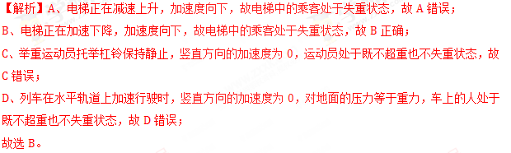
【点睛】物体有向上的加速度（向上加速运动时或向下减速运动）时物体处于超重；物体有向下的加速度（向下加速运动或向上减速运动）时物体处于失重。
【提升练习】
1、关于牛顿第二定律的下列说法中，正确的是（ ）
A. 质量一定的物体某一瞬间的加速度只决定于这一瞬间物体所受合外力，而与这之前或之后的受力无关
B. 物体的运动方向一定与它所受合外力方向一致
C. 公式 F=ma 中，各量的单位可以任意选取
D. 一旦物体所受合力为零，则物体的加速度立即为零，速度也立即变为零
【答案】 A
【解析】根据牛顿第二定律可知，合力变化，加速度变化，某一瞬时的加速度，只能由这一瞬时的外力决定，A正确；由牛顿第二定律可知，知加速度的方向与合外力的方向相同，但运动的方向不一定与加速度方向相同，B错误；公式中，各量的单位必须为国际单位，C错误；合外力为零时加速度一定为零，但物体的速度不再变化，但不一定为零，D错误．
2、一物体挂在弹簧秤下，弹簧秤的上端固定在沿竖直方向运动的电梯天花板上，在下列四种情况中，弹簧秤的示数大于物体重力的是
A. 电梯加速上升 B. 电梯匀速上升
C. 电梯减速上升 D. 电梯加速下降
【答案】 A
【解析】当物体的加速度向上时，物体发生超重，弹簧秤的示数大于重力，例如电梯加速上升，选项A正确；而当电梯减速上升或者电梯加速下降时，加速度向下，物体失重，此时弹簧秤的示数小于重力，选项CD错误；当电梯匀速上升时，弹簧秤的示数等于重力，选项B错误；故选A.
点睛：此题关键是知道超重和失重的条件，即加速度向上时物体超重，加速度向下时物体失重.
3、下列说法正确的是（ ）
A. 游泳运动员仰卧在水面静止不动时处于失重状态
B. 举重运动员在举起杠铃后静止不动的那段时间内处于超重状态
C. 跳高运动员到达空中最高点时处于平衡状态
D. 蹦床运动员跳离蹦床在空中上升与下降时均处于失重状态
【答案】 D
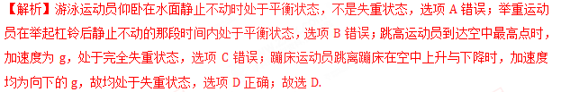
4、在滑冰场上，甲、乙两小孩分别坐在滑冰板上，原来静止不动，相互猛推下分别向相反方向运动，假定两板与冰面间的动摩擦因数相同，已知甲在冰上滑行的距离比乙远，这是由于
A. 推的过程中，甲推乙的力小于乙推甲的力
B. 在刚分开时，甲的初速度大于乙的初速度
C. 在推的过程中，甲推乙的时间小于乙推甲的时间
D. 在分开后，甲的加速度的大小小于乙的加速度的大小
【答案】 B
【解析】作用力和反作用力一定是两个物体之间的相互作用力，并且大小相等，在推的过程中，甲推乙的力等于乙推甲的力，故A错误；由于两板与冰面间的摩擦因数相同，由牛顿第二定律可以知道，μmg=ma，所以a=μg，即他们的加速度的大小是相同的，故D错误；由于甲在冰上滑行的距离比乙远，根据v²=2ax可知，在刚分开时，甲的初速度大于乙的初速度，故B正确；作用力与反作用力具有等时性，故C错误。所以B正确，ACD错误。
5、放在粗糙水平面上的物块A、B用轻质弹簧测力计相连，如下图所示，物块与水平面间的动摩擦因数均为μ，今对物块A施加一水平向左的恒力F，使A、B一起向左匀加速运动，设A、B的质量分别为m、M，则弹簧测力计的示数为：( )
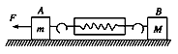
A. 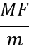 B. 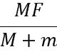 C. 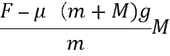 D. 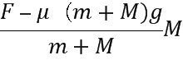
【答案】 B
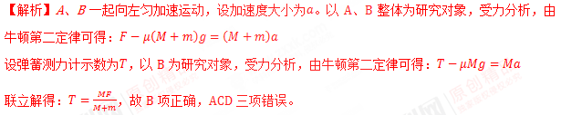
点睛：加速度相同的连接体模型，一般先整体后隔离。学科@网
6、一个重600N的人站在电梯中，此人对电梯底板的压力为720N，则此电梯的运动情况可能是(g取10m/s²)（ ）
A. 以a=2m/s²加速下降 B. 以a=2m/s²加速上升
C. 以a=4m/s²加速上升 D. 以a=4m/s²减速下降
【答案】 B
【解析】由F_{合}=F_{N}−G=ma， ，弹力大于重力，加速度方
向向上。物体运动方向如果向上则做加速运动，若物体运动向下则做减速运动，所以B正确，ACD错误。
故选：B.
7、物体B放在A物体上，A、B的上下表面均与斜面平行如图。当两者以相同的初速度靠惯性一起沿光滑固定斜面C向上做匀减速运动时（ ）
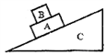
A. A受到B的摩擦力沿斜面方向向上
B. A受到B的摩擦力沿斜面方向向下
C. A、B之间是否存在摩擦力取决于A、B表面的性质
D. A、B之间的摩擦力为零
【答案】 D
【解析】先对A、B整体受力分析,受重力和支持力,合力沿斜面向下,根据牛顿第二定律,有
再隔离出物体B受力分析,受重力、支持力,假设有沿斜面向上的静摩擦力f,如图
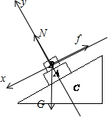
根据牛顿第二定律,有
解得： ，故D正确；
综上所述本题答案是：D
点睛：.本题关键先用整体法求出整体的加速度,然后隔离出物体B,假设摩擦力为f,对其受力分析后根据牛顿第二定律求解出摩擦力.
8、（多选）图为蹦极运动的示意图，弹性绳的一端固定在O点，另一端和运动员相连．运动员从O点自由下落，图中B点是弹性绳的原长位置，D是运动员所到达的最低点，C是人静止悬吊着时的平衡位置。运动员在从O点落下到最低点D的过程中，忽略空气阻力，分析运动员从O到D点过程，下列说法正确的是（ ）
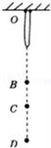
A. 运动员从O到B做加速运动，从B到D做减速运动
B. 经过C点时，运动员的速率最大
C. 从B点到C点，运动员的加速度增大
D. 从C点到D点，运动员处于超重状态
【答案】 BD
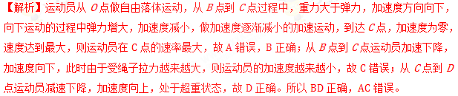
9、（多选）图中a、b是两个位于固定斜面上的正方形物块，它们的质量相等。F是沿水平方向作用于a上的外力。已知a、b的接触面，a、b与斜面的接触面都是光滑的。正确的说法是（ ）
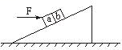
A. a、b一定沿斜面向上运动
B. a、b对斜面的正压力相等
C. a对b的作用力沿平行斜面方向
D. a受到的合力沿水平方向的分力等于b受到的合力沿水平方向的分力
【答案】 CD
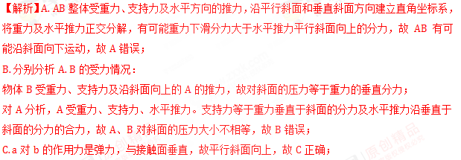
D. 因AB沿斜面方向上的加速度相同，故AB受到的合力相同，合力沿水平方向的分力相等。故D正确。
故选：CD.
点睛：对AB整体进行受力分析可知整体受力情况及可能的运动情况；分别隔离AB进行受力分析，可知它们对斜面的压力及水平方向的分力大小关系；根据牛顿第二定律比较合力的大小关系．
10、（多选）如图所示，小车M在恒力F的作用下，沿水平地面做直线运动，由此可判断( )
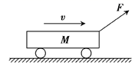
A. 若地面光滑，则小车一定受三个力的作用
B. 若地面粗糙，则小车一定受四个力的作用
C. 若小车做匀速运动，则小车一定受四个力的作用
D. 若小车做匀加速运动，则小车一定受三个力的作用
【答案】 C
【解析】若地面光滑，小车可能受重力、支持力、拉力F，当拉力F在竖直方向的分量等于重力时，支持力等于零，只受两个力，故A错误；若地面粗糙，车可能受重力、支持力、拉力F和摩擦力，当支持力等于零时摩擦力也等于零，所以小车可能受2个力，也可能受4个力，故B错误；若小车做匀速运动，则小车受力平衡，所以小车受重力、支持力、拉力和摩擦力，故C正确；若小车做加速运动，则小车可能受拉力、重力及地面的支持力三个力的作用，D正确．故选：CD.
11、．质量为4kg的物体，以2m/s的速度在水平面上匀速前进，若物体与水平面间的动摩擦因数是0.2，则水平拉力F₁为多大？若F₁突然变为F₂=10N，方向不变并持续作用2秒，物体在这2秒内的位移是多大？（g取10m/s²）
【答案】 8N；5.0m；
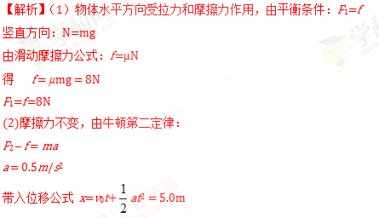
12、一光滑斜面固定在水平地面上，用平行于斜面的力F拉质量为m的物体，可使它匀速向上滑动，如图所示、若改用大小为3F的力，仍平行于斜面向上拉该物体，让物体从底部由静止开始运动、已知斜面长为L，物体的大小可以忽略、求：
（1）在3F力的作用下，物体到达斜面顶端时的速度；
（2）要使物体能够到达斜面顶端，3F力作用的时间至少多长？
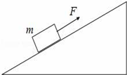
【答案】 (1) ；(2)
【解析】（1）设斜面倾角为θ，在物体匀速运动时，对物体受力分析可得：F-mgsinθ=0
当用3F的拉力时，设物体的加速度为a，到达顶端时速度为v，
由牛顿第二定律可得：3F-mgsinθ=ma
由速度位移的关系式可得：v²-0=2aL
解得：v=2
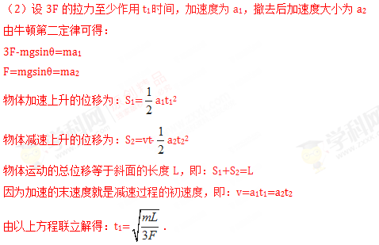
点睛：本题考查的是物体多运动过程的分析，对每个过程分别利用牛顿第二定律和匀变速直线运动的规律求解即可；注意不同过程的速度及位移的关联关系．学科@网

